Урок в городе: «День древонасаждения».
Автор: Воробьева Людмила Владимировна, учитель высшей категории
МБОУ г. Ростова-на-Дону «Школа №80 имени героя Советского Союза РИХАРДА ЗОРГЕ»
Возрастной диапазон: ученики средней школы (5-9 классы)
Цель:
сохранения и преумножения зеленого богатства города своим личным участием.

Задачи:
- Дать представление о разных породах деревьев и условиях их произрастания;
- Формировать интерес к труду, желание трудиться, развивать навыки трудовой деятельности;
- Воспитывать бережное отношения к природе, окружающему миру;
- Развивать познавательные интересы детей, умение работать в коллективе.
Для проведения урока необходимо предварительно подготовить:
- саженцы деревьев для посадки;
- инвентарь.
Место проведения урока: школьный двор.
Форма проведения: урок-беседа
Ход урока:
- Приветствие
Пусть Земля родная наша
Год от года будет краше.
Мы не гости на планете,
Помните об этом, дети.
Научитесь мир беречь!
Учитель: Здравствуйте ребята! У нас сегодня необычный день - «День древонасаждения». В этот день по всей нашей области дети и взрослые высаживают деревья!
1 этап занятия.
Какие же деревья можно посадить в наших условиях?
Ученик: Можно посадить деревья, которые не боятся морозов и сильных ветров.
Учитель: Совершено верно. Давайте ознакомимся с краткой характеристикой деревьев.
Ученик 1: Берёза - светлая красавица русских лесов. Берёза – это гордость и символ славян. Её часто называют деревом жизни. Берёза широко распространена по всей России да и Северному полушарию в целом, даже за полярным кругом. Берёза нетребовательна, хорошо переносит и жару и холод. Берёза - высокое светлое дерево с раскидистой кроной. В Берёзовом лесу всегда светло, и не только из за белых стволов. Листья Берёзы не крупные и крона пропускает много света. Высота берёзы обычно 15-30м. Берёза живёт обычно около 100 лет.
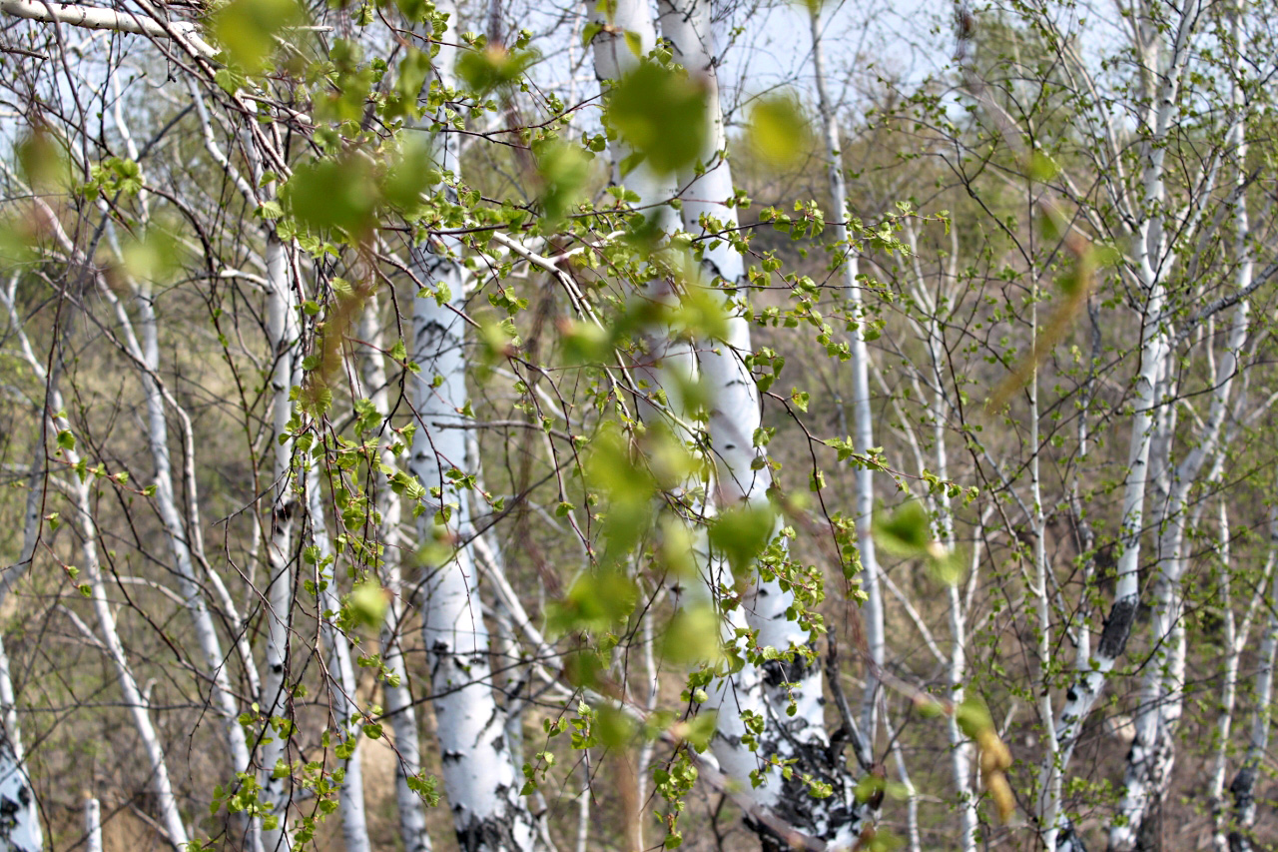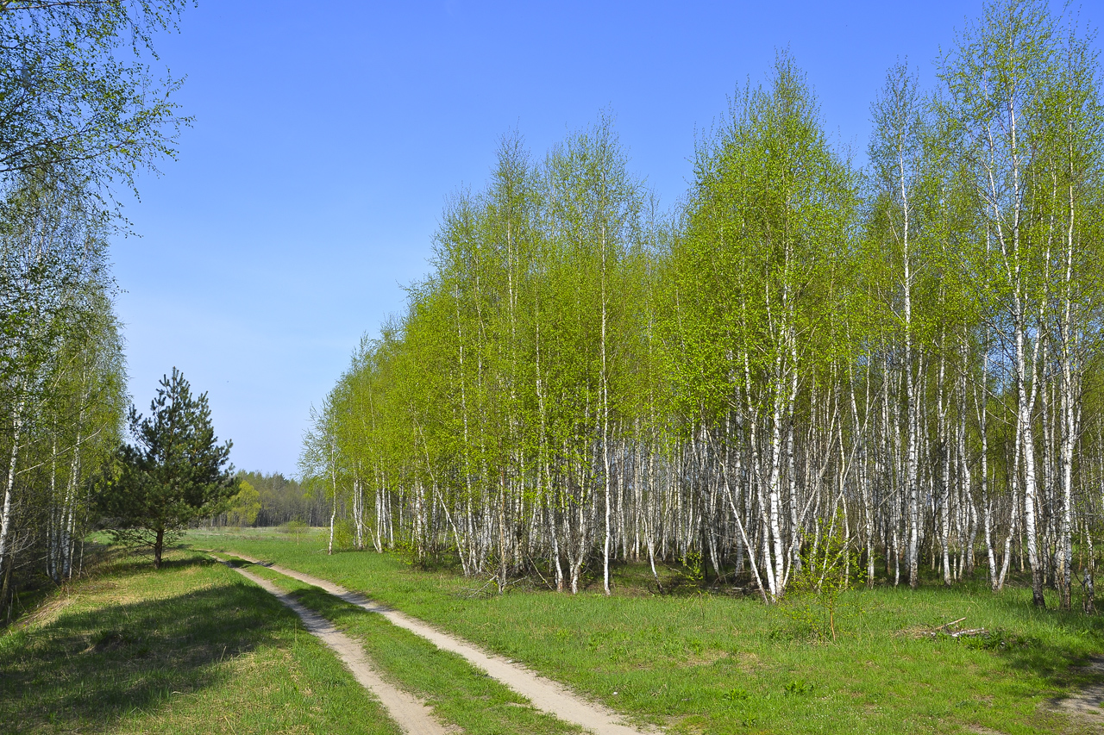

Ученик 2: Дуб – это могучее дерево с мощным стволом, крепкой древесиной, густой кроной и сильными корнями, которые уходят глубоко в землю. Растут дубы медленно, а живут очень долго. В России есть дубы, которым 700 лет. А ещё на Земле есть дубы - великаны, которым почти 2000 лет. Листья на дубе раскрываются позже, чем на других деревьях. Нежные листья дуба очень чувствительны к холоду, поэтому мудрый дуб дожидается, пока пройдут весенние ночные заморозки.
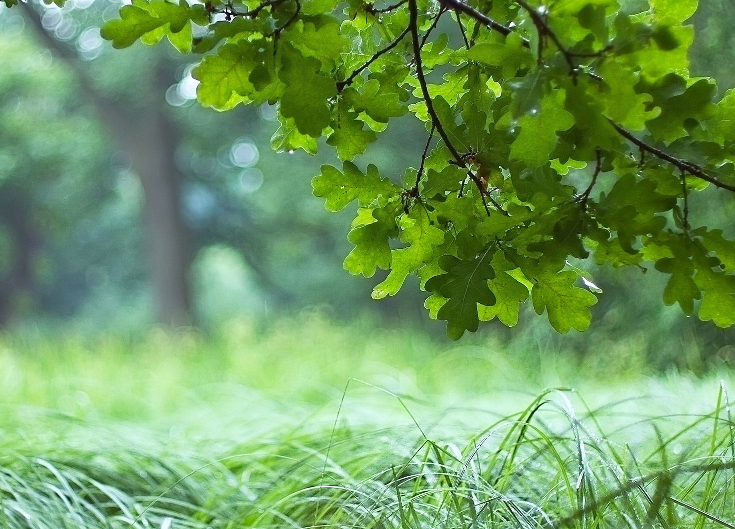

Ученик 3: Клен - это дерево растёт очень быстро, за год почти на метр. Листья клёна похожи на раскрытую ладонь. Летом он даёт обильную тень, а осень окрашивает его листья в разные оттенки жёлтого, оранжевого, красного цвета. Это дерево необыкновенно красивое.
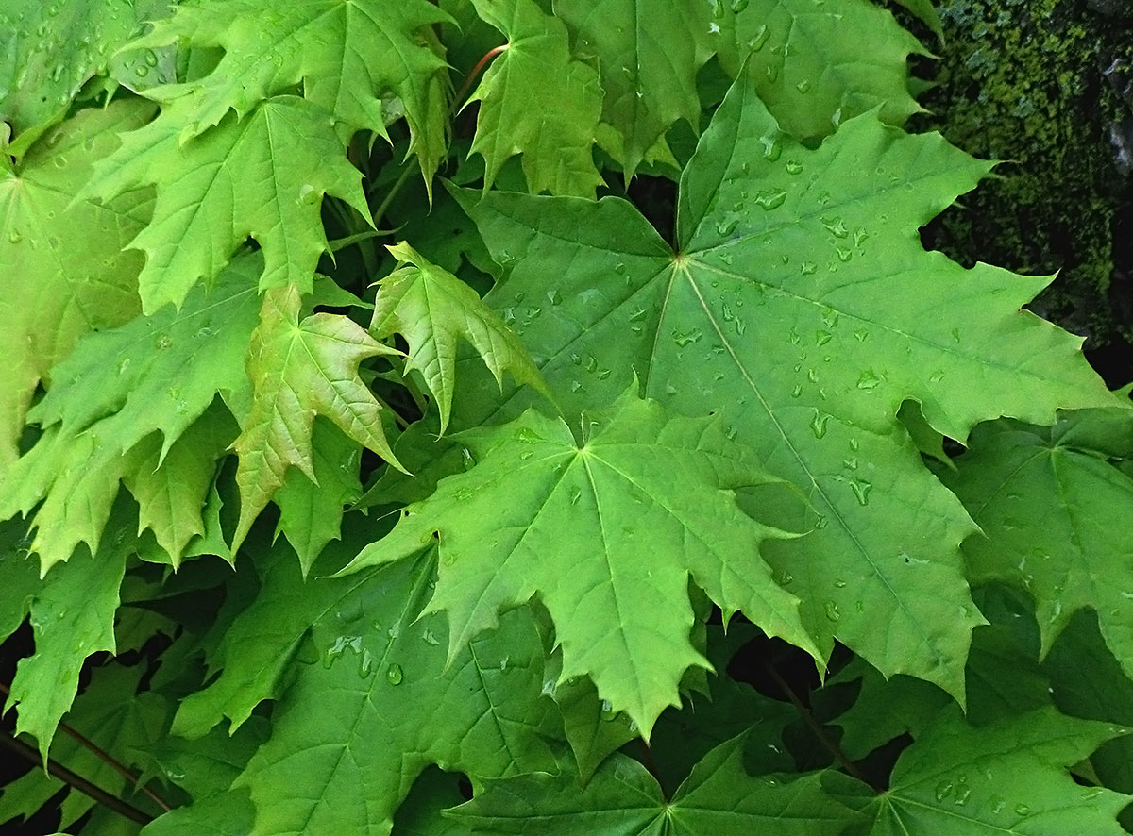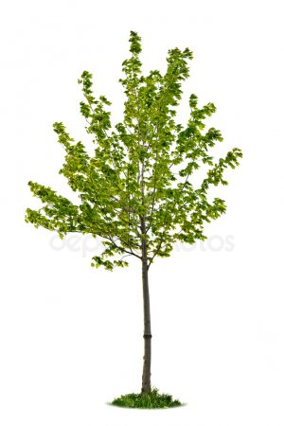

2 этап занятия
Учитель : Как вы думаете, где можно взять деревца для посадки?
Ученики: Можно выкопать саженцы в лесу, вырастить их из семян деревьев. Если поставить в воду веточку дерева и дождаться появления корней, можно посадить её в землю.
Учитель: А еще есть специальная служба, которая занимается выращиванием саженцев в питомнике.
Ученик:
Вот посадки, так посадки:
Деревца растут на грядке.
Здесь деревья просто крошки:
Можно ель прикрыть ладошкой,
А дубок вместе с корнями
Поместился бы в кармане.
Учитель:
В какое время года лучше всего высаживать деревья и почему?
Ученик: Деревья надо сажать весной или осенью. В это время на деревьях нет листьев, в стволе и ветках не происходит сокодвижение, поэтому саженцы лучше приживаются на новом месте.
Заключительный этап
Учитель: Да, сейчас весна - самое удобное время для посадки деревьев. Давайте сделаем территорию нашей школы ещё красивее!

Дополнительный материал
Озеленение пришкольных участков.
Пришкольный участок должен представлять собой комплекс зеленых насаждений. В зависимости от размеров территории на ней должны располагаться учебно-опытный плодово-ягодный сад и огород, декоративные и защитные древесно-кустарниковые насаждения, цветники, газоны и живые изгороди. В составе плодового сада должны быть растения, рекомендованные для данного района. Участок декоративных культур отводят вблизи зданий. Ассортимент растений должен быть по возможности разнообразный, чтобы учащиеся могли знакомиться с особенностями различных древесно-кустарниковых и цветочных растений. Для этого рекомендуются групповые и единичные посадки растений на фоне газона со свободным их размещением. В местах отдыха высаживают древесные растения с широкими кронами для защиты от солнечных лучей.
Все площадки на школьном участке изолируют друг от друга живыми не стригущимися изгородями из чубушника, сирени, жимолости татарской, спиреи и др. Деревья и кустарники следует располагать на таком расстоянии от здания школы, чтобы они не затеняли окон (деревья на расстоянии 5-10 м, кустарники- 1,5-6 м в зависимости от высоты растений).
Для изоляции пришкольного участка на его границе необходимо создать плотные двух-, трехрядные полосы из деревьев и кустарников. Общая площадь озеленения должна занимать не менее 30- 40% всей территории.

